«Утверждаю»
Ректор ФГБОУ ВПО «РГЭУ (РИНХ)»
________________А.У.Альбеков
«___»___________2013г

МЕТОДИЧЕСКАЯ РАЗРАБОТКА
для проведения практического занятия со слушателями учебных
групп по тематике ГОЧС

Тема № 4: «Действия работников организаций
при угрозе и возникновении чрезвычайных ситуаций
природного характера».

Ростов-на-Дону
2013 год

Тема № 4: «Действия работников организаций при угрозе и возникновении чрезвычайных ситуаций природного характера».

Учебные цели:
1. Изучить со слушателями порядок действий при угрозе и возникновении ЧС природного характера.
2. Ознакомить слушателей с природными ЧС, характерными для Ростовской области.

Место проведения: учебный класс;
Время: 90 мин.
Метод проведения: практическое занятие

Учебные вопросы и расчет времени

Вводная часть | 5 мин.
Основная часть | 80 мин
I-ый учебный вопрос: «Классификация и характеристика ЧС природного характера. Действия работников при оповещении о стихийных бедствиях геологического характера, во время и после их возникновения» | 20 мин.
II-ой учебный вопрос: «Действия работников при оповещении о стихийных бедствиях метеорологического и гидрологического характера, во время их возникновения и после окончания» | 30 мин.
III-ий учебный вопрос: «Природные пожары и причины их возникновения. Действия работников при возникновении лесных пожаров» | 15 мин.
IV-ый учебный вопрос: «Массовые инфекционные заболевания людей, с/х животных и растений. Основные пути передачи инфекции и их характеристика». | 15 мин.
Заключительная часть | 5 мин.
Всего | 90 мин.

Литература:
- Федеральный закон РФ «О защите населения и территорий от ЧС природного и техногенного характера» № ФЗ – 68 от 21.12.1994.
- Учебное пособие «Безопасность и защита в ЧС». - М.: Изд. НЦЭНАС – 2001.
- Учебное пособие «чрезвычайные ситуации. Краткая характеристика и классификация»./ Изд. Библиотечка журнала «военные знания». - М., 2000.
- Безопасность жизнедеятельности: Учебник / В.Ю.Микрюков. – Ростов н/Д: Феникс, 2006.
5. Энциклопедия выживания в экстремальных ситуациях./ А.С.Альбов, А.А.Гор. – Изд. АСТ; СПб.: Сова, 2008.
6. Безопасность жизнедеятельности: Учебное пособие / Под. ред. Шлендера П.Э. – М.: Вузовский учебник, 2006.
7. Безопасность жизнедеятельности: учебник для вузов / Под ред. Михайлова Л.А. – СПб.: Питер, 2005.
8. Методика обучения основам безопасности жизнедеятельности. Методическое пособие. Л.В.Байбородова, Ю.В.Индюков. – М.: Владос, 2003.

Материальное обеспечение:
- Стенд на тему: «Действия населения в районах заражения и при стихийных бедствиях».
- Комплект плакатов №2 «Действия населения при чрезвычайных ситуациях»
- Видеофильмы по тематике СБАК.
- Ноутбук, мультимедийный проектор.

Ход занятий
Вводная часть
Проверка наличия обучаемых, их готовности к занятиям, объявление темы, цели занятия и учебных вопросов.

Первый учебный вопрос: «Классификация и характеристика ЧС природного характера. Действия работников при оповещении о стихийных бедствиях геологического характера, во время и после их возникновения»

Чрезвычайные ситуации природного характера – неблагоприятная обстановка на определенной территории, сложившаяся в результате опасного природного явления, которая может повлечь за собой человеческие жертвы, ущерб здоровью людей, материальные потери и нарушения условий жизнедеятельности населения.
Причинами природной ЧС являются опасные природные явления или процессы, возникающие в результате: землетрясения, вулканических извержений, оползней, обвалов, селей, цунами, лавин, наводнений, сильных ветров, смерчей, осадков, засухи, морозов (заморозков), тумана, грозы, природных пожаров.
Чрезвычайные ситуации природного характера еще называют стихийными бедствиями. Под стихийными бедствиями понимают опасные природные явления или процессы геофизического, атмосферного и других происхождений.
Исходя из причин (условий) возникновения все стихийные бедствия подразделяются на группы:
1. Космические ЧС – столкновения с Землей небесных тел больших размеров (астероиды, метеориты, кометы и др.).
2. Геологические ЧС – землетрясения, оползни, сели, обвалы, извержения вулканов.
3. Метеорологические ЧС – ураганы, бури, смерчи, сильные дожди, снегопады, морозы, жара, засуха и т.д.
4. Гидрологические (гидрометеорологические) ЧС – наводнения, затопления, подтопления, половодья, нагоны, заторы, зажоры; цунами, тайфуны, низкие и высокие уровни грунтовых вод.
5. Природные пожары: лесные, степные, полевые, торфяные.
6. Массовые заболевания: инфекционные заболевания людей (эпидемии, пандемии), с/х животных (эпизоотии, панзоотии), с/х растений (эпифитотии, панфитотии).
За последние 40-50 лет количество ЧС природного характера в мире увеличилось минимум в 3 раза.
На основании многолетних наблюдений на территории Северо-Кавказского региона разработан Перечень комплексов (совокупностей) неблагоприятных гидрометеорологических, агрометеорологических, гидрологических и метеорологических явлений характерных для региона. Перечень утвержден приказом Северо-Кавказского УГМС от 04.02.2005 г. №6.

Действия работников при оповещении о стихийном бедствии
геологического характера, во время и после его возникновения.

Знание причин возникновения и развития стихийных явлений позволяет заблаговременно подготовиться к предотвращению некоторых из них или снизить масштаб разрушительного действия.
Знание сменяемости стихийных явлений, характерных для данной местности, количественных и качественных характеристик (критериев), основных понятий (терминологии), также способствуют оптимальному прогнозированию масштаба стихийных проявлений природы.

Стихийные бедствия геофизического
и геологического характера.

Землетрясения – это подземные толчки и колебания земной поверхности, возникающие в результате внезапных смещений и разрывов в земной коре или верхней мантии и передающихся на большие расстояния в виде упругих колебаний. За год на земле случается от 300 до 600 серьезных землетрясений (7 баллов и выше). Чаще всего это происходит на Тихоокеанском кольцевом поясе. В России толчки в 7 баллов возможны на 90 % территории страны.
Среди признаков близкого землетрясения можно назвать:
- запах газа в районах, где раньше этого не отмечалось;
- беспокойство птиц и домашних животных;
- вспышки в виде рассеянного света зарниц;
- искрение близко расположенных (но не касающихся) электрических проводов;
- голубоватое свечение внутренней поверхности домов.
За несколько недель до землетрясения меняется цвет листьев у растений.
Несмотря на то, что город Ростов стоит на твердом выступе Украинского кристаллического щита очень древней консолидированной породы, что объясняет низкую сейсмичность в этой зоне, тем не менее, и на Дон могут докатываться волны от землетрясения, происходящих в сейсмоопасных районах как на юге, так и на севере и западе. Подтверждение тому – землетрясение конца 70-х годов минувшего столетия в Румынии, эхо которого ощущали ростовчане. Кроме того, 9.11.2002 года ранним утром ростовчане ощущали подземные толчки. В их квартирах качались люстры, звенела посуда, сдвинулись с места кровати. Подземные точки в то утро - это отголоски землетрясения, случившегося на кубани, за сотни километров от Ростова. Там его сила доходила до 5 баллов. По данным Российского экспертного совета по прогнозу землетрясения и об оценке сейсмичности, на территории восточной части Северного Кавказа в долгосрочной перспективе ожидается повышение сейсмической активности. (Письмо ДПЧС Ростовской области № 1279 от 17.11.2005 г.).

Примерный вариант сообщения о землетрясении.

«Внимание! Говорит управление по делам гражданской обороны и чрезвычайным ситуациям. Граждане! В связи с возможным землетрясением примите необходимые меры предосторожности:
- отключите газ, воду, электричество, потушите огонь в печах;
- оповестите соседей о полученной информации;
- возьмите необходимые вещи, одежду, продукты питания, воду;
- немедленно покиньте жилые дома, учреждения и организации. К 16 часам прибыть на сборный эвакуационный пункт (сообщается адрес СЭП) для эвакуации в безопасную зону».

При внезапном землетрясении главное – не поддаваться панике и защититься от обломков, стекол, тяжелых предметов. От первых толчков (звенит посуда, падают предметы, осыпается побелка) до последующих, от которых начнет разрушаться здание, есть 15-20 сек. В этот период и нужно выбрать разумный способ поведения: либо попытаться покинуть здание, либо занять относительно безопасное место внутри него.

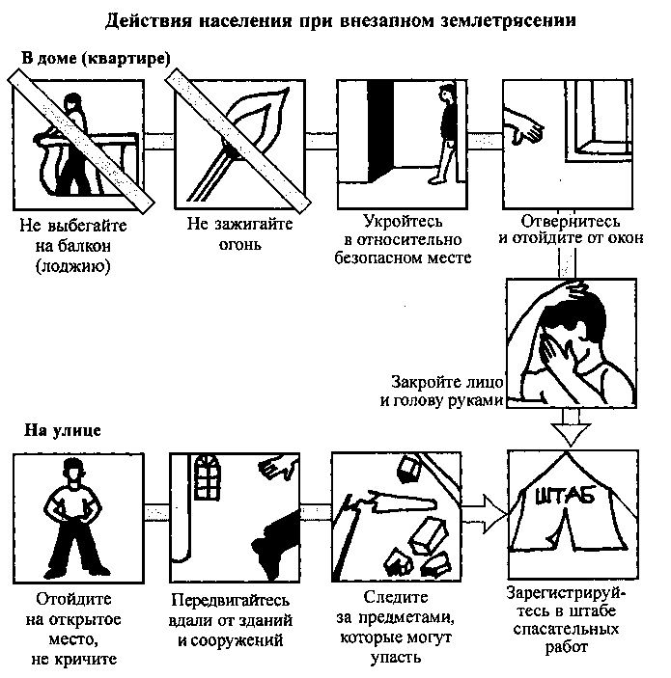

ОПОЛЗНИ, СЕЛИ, ОБВАЛЫ
Оползень – скользящее смещение (сползание) масс грунтов и горных пород вниз по склонам гор и оврагов. крутых берегов морей, озер и рек под влиянием силы тяжести. Причинами оползня чаще всего являются подмыв склона, его переувлажнение обильными осадками, землятресения или деятельность человека (взрывные работы и др.)
Объем грунта при оползне может достигать десятков и сотен тысяч кубических метров, а в отдельных случаях и более. Скорость смещения оползня колеблется от нескольких метров в год до нескольких метров в секунду.
Оползни в Ростове-на-Дону угрожают двум районам: Пролетарскому (Александровка) и железнодорожному.
Так, в марте 1994 года наиболее крупный оползень проявил себя в районе профилактория «Красный Аксай». В январе 1995 года – новые подвижки оползня в пределах станции Кизитеринка. Пострадали 5 частных домовладений, практически уничтожен один из путей непосредственно на станции.
В середине октября 1997 г. начался оползень в п. Александровка, на участке 1205-го км по СКЖД шла подвижка грунта (в границах переулков Равенства, Молочного, 1-го проезда от ул. Кржижановского в сторону полотна ж/д ст. Кизитеринка). В опасной оползневой зане оказались 7 частных домов. Один из домов рухнул.
23.11.1997 г. состоялось заседание КЧС и ПБ г. Ростова-на-Дону, решение – продолжить работу по доработке технико-экономических обоснований по ликвидации оползневых явлений в Александровке, с последующей защитой программы в Правительстве РФ.
Интенсивное движение пород наблюдается в основном весной и осенью. Многоэтажки, расположенные над профилакторием завода «Красный Аксай», движутся со скоростью 1 см в год. В районе ведутся работы по укреплению склона.
Сель – временный поток смеси воды и большого числа обломков горных пород от глинистых частиц до крупных камней и глыб. Селевой поток рождается после длительных и обильных дождей, интенсивного таяния снега или ледников, прорыва водоемов, землетрясения и извержений вулканов. Он возникает внезапно, движется с большой скоростью (до 10 м/с и более). Крутой передний фронт селевой волны может быть высотой до 15 метров и более. Грохот и рев движущегося селевого потока слышны на большие расстояния.
Обвал - отрыв и катастрофическое падение больших масс горных пород, их опрокидывание, дробление и скатывание на крутых и обрывистых склонах. Население, проживающее в оползне-, селе- и обвалоопасных зонах, должно знать очаги, возможные направления движения и основные характеристики этих явлений, а также проводить мероприятия по укреплению домов и территории, участвовать в работах по возведению гидротехнических сооружений.
Первичная информация об угрозе оползней, селей и обвалов поступает от оползневых и селевых станций, партий и постов гидрометеослужбы. Оповещение населения проводится сигналом «Внимание всем!», передаваемым сиренами и службами радиотелевидения, а также местными системами оповещения, непосредственно связывающими подразделение гидрометеослужбы с населенными пунктами, размещенными в угрожаемых зонах.

Действия людей, если они оказались на поверхности
оползневого участка
- Быстро покиньте здание (помещение).
- Передвигайтесь по возможности вверх.
- Действуйте по обстановке. Остерегайтесь при торможении оползня скатывающихся с тыльной его части глыб, камней, обломков конструкций, земляного вала, осыпей.
- При остановке оползня, двигавшегося с высокой скоростью, возможен сильный толчок, что представляет большую опасность для находящихся на оползне людей.

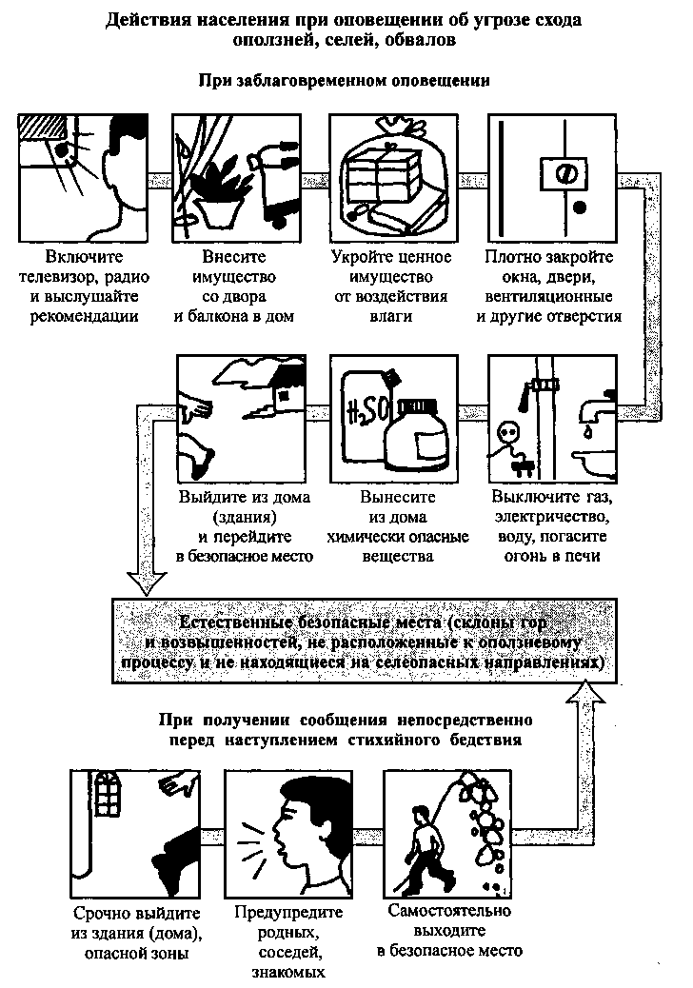

Второй учебный вопрос:
«Действия работников при оповещении о стихийных бедствиях метеорологического и гидрологического характера, во время их возникновения»

Стихийные бедствия метеорологического характера
Ураган – это атмосферный вихрь больших размеров со скоростью ветра до 120 км/ч, а в приземном слое – до 200 км/ч.
Буря – длительный, очень сильный ветер со скоростью более 20 м/с. Наблюдается обычно при прохождении циклона и сопровождается сильным волнением на море и разрушениями на суше.
Смерч – атмосферный вихрь, возникающий в грозовом облаке и распространяющийся вниз, часто до самой поверхности земли в виде темного облачного рукава или хобота диаметром в десятки и сотни метров.
Ураган, бури и смерчи являются одними из самых мощных сил стихии, вызывают значительные разрушения, наносят большой ущерб организациям, приводят к человеческим жертвам.
Основными признаками возникновения ураганов, бурь и смерчей являются:
- усиление скорости ветра и резкое падение атмосферного давления;
- ливневые дожди и штормовой нагон воды;
- выпадение снега и грунтовой пыли.
Информация об угрозе ураганов, бурь и смерчей осуществляется заблаговременно, с учетом представления населению времени на подготовку и занятие выбранных мест защиты.

Примерный вариант сообщения об угрозе урагана.
«Внимание! Говорит управление по делам гражданской обороны и чрезвычайным ситуациям. ГРАЖДАНЕ! К городу приближается ураган. Его подход ожидается через 2 часа с юго-восточной стороны города. Потушите огонь в печах, закройте двери окна, чердачные и вентиляционные люки, закрепите все, что может быть унесено ураганом; займите место в прочных зданиях, подвалах, укрытиях. О прохождении урагана вам сообщат по радиотрансляционной сети».
Сильные ветры (в том числе шквал) в городе Ростове-на-Дону и в Ростовской области (повторяемость при скорости до 30 м/сек примерно раз в 5 лет), в результате которых возможны повреждения кровли зданий, опор ЛЭП, электрических и воздушных линий, контактных сетей, образование завалов из деревьев, возникновение нагонной волны (повторяемость раз в 5 лет) и резкого изменения уровня реки Дон и в Таганрогском заливе.
Так, например, в 1997 году экстремальные условия возникли на побережье Азовского моря. Сильный ветер скоростью 35 м/сек, а в городе Таганроге 43 м/сек, отмечен в Краснодарском крае и Ростовской области.
Вследствие ветрового нагона воды было подтоплено 36 населенных пунктов, повреждено 898 жилых домов, из них 68 населенных пунктов, повреждено 4 моста, 126 км линий эл. передач 95 рыболовных судов, 2 судна затонуло, приостановлено движение на железной дороге.
11-13 апреля 1997года сильный ветер 20-26 м/сек, порывы до 43 м/сек, сильная нагонная волна на устьевом участке р. Дон и в Таганрогском заливе с повышением уровня воды на 180-272 см, в результате были подтоплены Мясниковский, Неклиновский, Азовский районы, города Азов и Таганрог.

Действия работников при оповещении
о стихийных бедствиях метеорологического характера
Получив предупреждение о приближении урагана в организациях, учреждениях, предприятиях приступают к выполнению или максимальному снижению последствий его действия, а именно:
- осуществляется оповещение и сбор руководящего состава, руководителей формирований и структурных подразделений. Постановка задач по проведению мероприятий в связи с ожиданием ураганного ветра;
- вводится частично план действий по предупреждению и ликвидации ЧС природного и техногенного характера;
- приводится в готовность пункт управления, средства связи и оповещения, организуется круглосуточное дежурство руководящего состава;
- осуществляется подготовка объекта к безаварийной остановке производства;
- приводятся силы и средства в готовность;
- выставляется ПРХБН на территории обьекта;
- усиливается охрана общественного порядка;
- плотно закрываются окна, двери, чердачные люки и вентиляционные отверстия, стекла окон оклеиваются бумажными лентами;
- готовятся запасы воды, медикаментов, средств автономного освещения (фонари, керосиновые лампы, аварийное освещение и т. п.);
- прекращаются погрузочно-разгрузочные, строительно-монтажные работы, проводимые вне помещений;
- включаются радио, радиотрансляционные и телевизионные приемники для прослушивания экстренного сообщения;
- люди из легких пристроек переводятся в прочные здания;
- оборудование, механизмы и производственные помещения подготавливаются к возможному отключению электроэнергии.

Действия работников после прохождения урагана.
- формирования ГО выявляют характер разрушений зданий и сооружений, а также наличие в них людей, места и характер повреждений на коммунальных, энергетических и технологических сетях;
- выставляются плакаты с надписями, предупреждающими об опасности;
- определяются дополнительные обрушения зданий и сооружений, которые могут повлечь за собой увеличение аварий и катастроф;
- определяются места скопления людей и степень угрозы для их жизни, особое внимание обращается на подвалы, лестничные клетки;
- при повреждении защитных сооружений устанавливается связь с находящимися в них людьми, определяют их состояние и степень повреждения сооружения;
- личный состав ПРХБН ведет непрерывное наблюдение за обстановкой, проводит метеорологическое наблюдение;
- формирования связи устраняют повреждения линий связи и обеспечивают связь;
- выставляется комендантская служба для поддержания общественного порядка в организации;
- усиливается охрана объекта и пропускной режим;
- усиливается режим допуска людей и транспорта к местам проведения спасательных работ;
- на каждом участке аварийных работ выставляется охрана и наблюдатели, а у опасных мест устанавливаются ограждения и вывешиваются плакаты с предупреждением об опасности;
- руководители формирований приводят НАСФ в готовность.

Очень сильный ливень (очень сильный ливневый дождь) – количество осадков не менее 30 мм за период не более 1 часа – наблюдается в Ростове летом. При шквалах, сильном ветре поднимается уровень реки Темерник, что приводит к затоплению части территории Ворошиловского, Октябрьского, Железнодорожного районов, низменных участков вдоль ручья безымянный (Ворошиловский, Октябрьский, Железнодорожный районы), ручья Кизитеринка (Первомайский, Пролетарский районы).
24 июня 2004 г. на город Ростов-на-Дону обрушился ливень в результате которого погибла молодая женщина. На улице Балочная (Ленинский район), подтоплено 18 домов.
По Ростовской области
24 мая 2000г. в результате ливневых дождей в Песчанокопском районе уничтожено 5000 га зерновых.
1 и 2 февраля 2003 года в результате ливневых дождей в г. Шахты повысился уровень воды в реках Грушевская и Атюхте, подтоплено 55 частных домовладений в которых проживало 200 чел., отселено 110 чел.
В результате выпадения обильных осадков 2 февраля 2003 г. в Ростовской области в 11 населенных пунктах подтоплено 616 жилых домов, в которых проживало 1720 чел. Отселено 216 чел.
11 августа 2003 г. в Цимлянском, Дубовском, Зимовниковском и Заветинском районах в результате интенсивных ливневых дождей и шквального ветра повреждено: 968 домов, 9 школ, 13 домов культуры, 2 зерновых тока и зернохранилище, а также 950 метров газопровода, 50 км линий эл. передач.

Сильные метели и снегопад – при скорости ветра не менее 15 м/сек, видимости не более 500 м и продолжительностью не менее 12 часов.
31 января 1980 года в г. Ростове-на-Дону метель продолжалась 20 часов. Видимость ухудшалась до 50 метров. Прерывалось движение поездов на станции Ростов-главный, автотранспорта на основных магистралях города, трамвайных и троллейбусных маршрутах.
31 января 2005 г. в результате сильного снегопада в 241 населенном пункте (жителей 210 825 чел.) Ростовской области, было нарушено электроснабжение жилых домов, школ, детских домов, больниц, затруднено транспортное сообщение на федеральной трассе «Дон».
Сильные снегопады и метели при скорости ветра 15 м/ сек и более:
- возможны заносы на дорогах, налипание снега на проводах;
- нарушение автомобильного движения;
- отрывы кровли и повреждения линий связи и электропередач;
- выход из строя систем жизнеобеспечения.

Сильный гололед - слой льда не менее 20 мм.
Основные последствия: обрывы линий связи, ЛЭП, под тяжестью отложений ломаются деревья. Нередко этому способствует гололедица. Все это приводит к ухудшению движения на основных магистралях города, отключению света, отопления, газоснабжения.

Крупный град (град диаметром не менее 20 мм) – беда Донской земли. В Ростовской области он бывает продолжительностью до 10 минут и проходит полосой до 1,5 км, уничтожая на полях урожай.
7 июня 1997 года. Сильный ветер до 30м/ сек, ливень (более 30 мм осадков за 1 час) с крупным градом (до 20 мм и более) на территории Сальского района уничтожили посевы на площади 3600 га. Материальный ущерб составил около 12,75 млрд. руб.

Сильный мороз.
15-20 декабря 1997 г. - резкое понижение температуры воздуха до – 30 ⁰С, сильный ветер до 20 м/сек, произошли аварии на системах тепло- и водоснабжения, линиях электропередач, в результате в районе Мелеховского водозабора (32 км северо-западнее города Шахты) на 3-ем водоподъеме произошел порыв 2-х из 4-х имеющихся ниток водовода диаметром 1200мм. Пострадали жилые дома, предприятия, административные здания в городах Новошахтинске, Шахтах, Гуково. На ликвидации работало 90 чел. и 10 ед. техники.
В Красном Сулине произошло внутренне обледенение труб центрального водопровода, вследствие чего остановлено 5 котельных, отключено от водоснабжения 40 жилых домов (1826 квартир, 7600 чел.) В ликвидации аварии принимали участие 400 чел. и 20 ед. техники.
В Зимовниковском районе вышли из строя 6 глубинных насосов артезианских скважин, трансформаторная подстанция, повалена 31 опора ЛЭП, 7 населенных пунктов остались без электроэнергии. Ущерб составил около 380 млн. рублей. На ликвидации аварии работало 22 бригады (96 чел.) и 16 ед. техники.

Сильные морозы до 37 ⁰С в Ростовской области отмечались в январе-феврале 2006 г.

Стихийные бедствия гидрологического характера
Наводнение – затопление водой местности в результате ливней, продолжительных дождей, снегопадов, бурного таяния снегов, ветрового нагона воды и пр., причиняющее материальный ущерб, наносящее урон здоровью людей или приводящее к их гибели.
При наводнении происходит быстрый подъем воды и затопление прилегающей местности.

Затопление – покрытие окружающей местности слоем воды, заливающим дворы, улицы населенного пункта и первые этажи зданий.

Подтопление – проникновение воды в подвалы зданий через канализационную сеть (при сообщении канализации с рекой), по разного рода канавам и траншеям, а также из-за значительного подпора грунтовых вод.
Так, в Ростовской области подтопление населенных пунктов возможно в районе Таганрогского залива и устьевого участка р. Дон в результате нагонной волны из акватории Азовского моря, возможно частичное разрушение жилых и административных зданий, с/х построек, гибель с/х животных, выход из строя линий связи и электропередач, как следствие – нарушение работоспособности систем жизнеобеспечения населения.
Систематическое затопление территорий происходит в районах: Несветайском, Матвеево-Курганском, Куйбышевском, Неклиновском, Азовском, Заветнинском, Мартыновском.

В период весеннего половодья в бассейнах рек Тузлов, Крепкая, Миус, Глубокая, Большая, Быстрая, Калинова и др. – возможно частичное разрушение жилых и административных зданий, с/х культур, выход из строя связи и линий электропередач, как следствие - нарушение работоспособности систем жизнеобеспечения населения.

В случае быстрого таяния снега весной из-за неисправности гидротехнических сооружений может создаваться угроза массового разрушения прудов – накопителей, отстойников промышленных отходов и водохранилищ.

По подсчетам международных организаций, ежегодный экономический ущерб и людские потери от наводнений составляют 32% и более (не менее) от ущерба и потерь, нанесенных всеми «существующими» катастрофами.

Общая площадь наводнений в России составляет в среднем 50 тыс. км.², а в исключительно многоводные годы - 150 тыс. км.²

Предупредить о наводнении может сигнал «Внимание всем!» передаваемый сиренами, гудками предприятий и транспортных средств.

Действия работников при заблаговременном
оповещении о наводнении
Получив оповещение, руководители структурных подразделений и формирования ГО, рабочие и служащие организации принимают участие по предупреждению или максимальному снижению ущерба от наводнений:
- проводят мероприятия по защите производственных зданий и производственного оборудования от затопления; роют отводные каналы, возводят защитные валы, используя мешки с песком;
- герметизируют подвальные помещения;
- заделывают окна и двери на первых этажах, спасают материальные ценности, производственное оборудование, а при необходимости и вывозят их в безопасные места;
- приводят в готовность водоотливные средства (мотопомпы, насосы и т.п.);
- проводят работы по защите материальных ценностей, в зависимости от обстановки, для чего заделывают приямки, входы и оконные проемы подвалов и нижних этажей зданий;
- усиливают наблюдение за повышением уровня воды и ведут метеонаблюдение;
- осуществляют контроль за выполнением персоналом объекта установленного режима поведения и поддержания порядка;
- организуют охрану государственной собственности и личного имущества граждан;
- обеспечивают соблюдение режима допуска людей и транспорта к местам проведения спасательных работ;
- пополняют запасы медикаментов для оказания помощи при наводнении.
В зависимости от сложившейся обстановки персонал организации будет эвакуирован специально выделенным для этих целей транспортом или в пешем порядке.
Действия работников после спада воды
После спада воды следует остерегаться порванных и провисших электрических проводов. Попавшие в воду продукты и запасы питьевой воды перед употреблением должны быть проверены представителями санитарной инспекции. Перед входом в производственные здания (помещения) после наводнения следует убедиться, что его конструкции не претерпели явных разрушений и не представляют опасности. Затем необходимо проветрить помещения, открыв входные двери и окна. При осмотре помещений не рекомендуется применять спички или светильники в качестве источника света из-за возможного присутствия газа в воздухе; для этих целей следует использовать электрические фонари на батарейках.
До проверки специалистами состояния электрической сети запрещается пользоваться источниками электроэнергии для освещения или иных нужд.
Открыв все двери и окна, убрав мусор и избыточную влагу, просушите производственные здания и помещения.

Действия населения при внезапном
оповещении о наводнении.
Если ваш район страдает от наводнений, изучите и запомните границы возможного затопления, а также возвышенные, редко затапливаемые места вблизи от места проживания. Заранее составьте перечень документов, ценного имущества, медикаментов, теплых вещей, запасов продуктов, воды, вывозимых при эвакуации, и уложите все в специальный чемодан или рюкзак.
При получении информации о начале эвакуации следует быстро собраться и взять с собой пакет с документами и деньгами, медицинскую аптечку; трехдневный запас продуктов; постельное белье и туалетные принадлежности; комплект верхней одежды и обуви.
Всем эвакуируемым прибыть к установленному сроку на эвакуационный пункт для регистрации и отправки в безопасный район. При внезапном наводнении рекомендуется как можно быстрее занять ближайшее безопасное возвышенное место и быть готовым к организованной эвакуации по воде с помощью различных плавсредств или пешим порядком по бродам. В такой обстановке не следует поддаваться панике, терять самообладание.

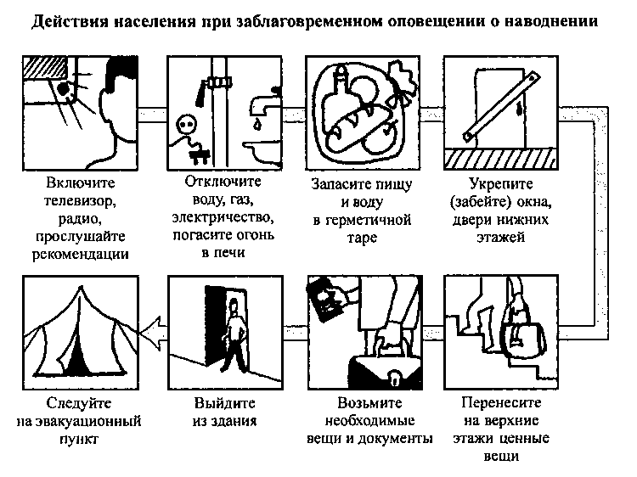

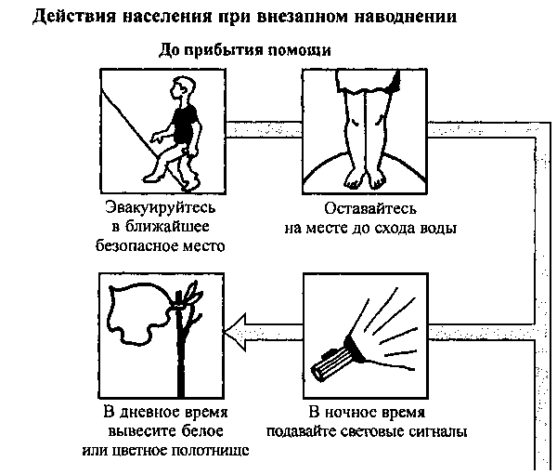

Третий учебный вопрос:
«Природные пожары и причины их возникновения.
Действия работников при возникновении лесных пожаров»

Лесной пожар - не контролируемое горение растительности, стихийно распространяющееся по лесной территории. Основными виновниками возникновения лесных пожаров являются люди – их небрежность при пользовании огнем в лесу во время работы и отдыха.
Статистика убедительно свидетельствует, что каждые 9 из 10 пожаров представляют лесные и степные пожары.
Большинство пожаров в лесу возникают в местах сбора грибов и ягод, во время охоты, от брошенной горящей спички.
Во время выстрела охотника вылетающий из ружья пыж начинает тлеть, поджигая сухую траву. Часто можно видеть разбросанные бутылки и осколки стекла. В солнечную погоду эти осколки фокусируют солнечные лучи, как зажигательные линзы. Не полностью потушенный костер в лесу служит причиной последующих больших бедствий.
Еще одной из часто встречающихся причин загорания лесов служат грозовые разряды. Однако доля пожаров от молний составляет до 10 % общего числа случаев. В лесных массивах наиболее часто возникают низовые пожары. Скорость низового пожара от 0,1 до 3 м/мин. В засушливый период при ветре представляют опасность верховые пожары. Скорость верхового пожара – до 100 м/мин. по направлению ветра.

Предупреждение лесных и степных пожаров.
О наступлении пожароопасного сезона население узнает из средств массовой информации.
Важными мерами по предупреждению пожаров в этот наиболее опасный период является:
- полное запрещение разведения костров;
- временное прекращение доступа людей в лес;
- приостановка работ на территории лесохозяйственных участков, лесничеств и лесхозов.
В период высокой пожароопасности, исходя из условий погоды, у дорог при въезде в лес выставляются контрольные посты из работников лесной охраны и общественных автоинспекторов, которые предупреждают водителей транспорта, а также граждан о правилах поведения в лесу или о запрете въезда в лес.
В пожароопасный сезон руководители предприятий, организаций и учреждений, осуществляющих работы или имеющих объекты в лесу, а также лица, ответственные за проведение в лесу культурно-массовых и др. мероприятий, обязаны инструктировать граждан о соблюдении правил пожарной безопасности и предупреждении возникновения пожаров, а также о способах их тушения.

В пожароопасный сезон в лесу запрещается:

- бросать горящие спички, окурки и вытряхивать из курительных трубок горячую золу;
- употреблять при охоте пыжи из легковоспламеняющихся или тлеющих материалов;
- оставлять в лесу (кроме специально отведенных мест) промасленный или пропитанный бензином, керосином и иными горючими веществами обтирочный материал;
- заправлять топливом баки работающих двигателей внутреннего сгорания, выводить на работы технику с неисправной системой питания двигателя, а также курить или пользоваться открытым огнём вблизи машин, заправляемых топливом;
- оставлять на лесной поляне бутылки или осколки стекла;
- выжигать траву, а также стерню на полях;
- разводить костры.
Лица, виновные в нарушении правил пожарной безопасности, в зависимости от характера нарушений и их последствий, несут дисциплинарную, административную или уголовную ответственность.

Привлечение населения к борьбе
с лесными пожарами.
При возникновении лесных и степных пожаров к их тушению в добровольном порядке активно привлекается местное население, за исключением лиц моложе 18 лет. Перед началом работ все граждане должны быть подробно ознакомлены с правилами безопасности и с существующим порядком тушения лесных пожаров. Люди, назначенные для работы непосредственно на кромке огня, снабжаются спецодеждой, касками, противодымными масками и изолирующими противогазами. При видимости в зоне задымления меньше 10м вход в нее запрещен, так как это представляет опасность. Всех участников тушения пожара до начала работ следует ознакомить с местами укрытия от огня, путями подхода к ним, а также звуковыми сигналами, предупреждающими об опасности.
Каждой группе населения, участвующей в работах по тушению пожара, назначается проводник, хорошо знающий местность, а также выделяется наблюдатель, следящий за направлением распространения огня и падающими деревьями. В случае угрозы окружения людей огнем проводник обязан вывести их в безопасное место.

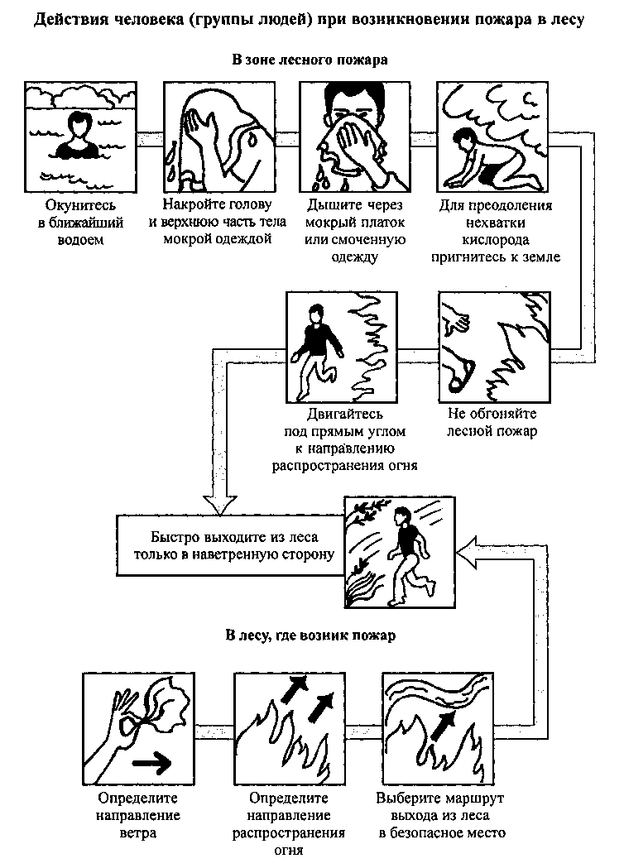

Правила тушения небольшого низового пожара в лесу

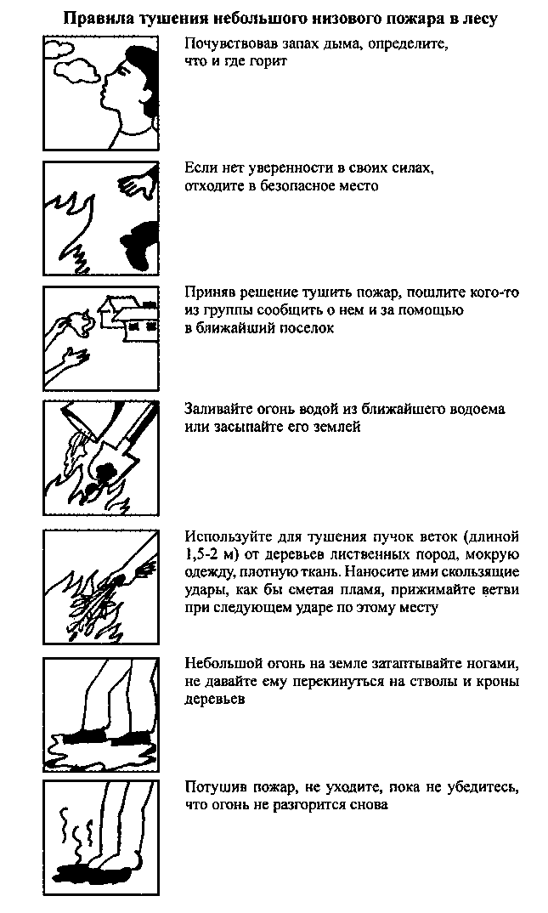

Действия населения при возникновении
лесного пожара

В случае, если вы оказались вблизи очага пожара или на торфянике и у вас нет возможности своими силами справиться с его локализацией и тушением, немедленно предупредите всех находящихся поблизости о необходимости выхода из опасной зоны; организуйте выход на дорогу или просеку, широкую поляну, к берегу реки или водоема, в поле.
Выходите из опасной зоны быстро, перпендикулярно направлению распространения огня. Если невозможно уйти от пожара, войдите в водоем или накройтесь мокрой одеждой. Оказавшись на открытом пространстве или поляне, дышите воздухом у земли – там он менее задымлен; рот и нос при этом прикройте ватно-марлевой повязкой или тряпкой.
После выхода из зоны пожара сообщите о его месте, размерах и характере в администрацию населенного пункта, лесничество или противопожарную службу, а также местному населению. Знайте сигналы оповещения о приближении зоны пожара к населенному пункту и принимайте участие в организации его тушения. При тушении пожара действуйте осмотрительно, не уходите далеко от дорог и просек, не теряйте из виду других участников, поддерживайте с ними зрительную и звуковую связь.

Четвертый учебный вопрос:
«Массовые инфекционные заболевания людей, сельскохозяйственных животных и растений. Основные пути передачи и их характеристика»

Массовое распространение инфекционных болезней среди людей, с/х животных или растений может приводить к возникновению чрезвычайных ситуаций.
Инфекционные (заразные) болезни – болезни, возникающие вследствие внедрения в макроорганизм (человек, животное, растение) живого специфического возбудителя инфекции (бактерии, вирусы, грибки и др.)

Классификация инфекционных заболеваний

Группа  инфекционных заболеваний | Краткая характеристика | Инфекции, входящие  в группу
Кишечные инфекции | Возбудитель выделяется с фекалиями или мочой. Факторами передачи служат пища, вода, почва, мухи, грязные руки, предметы бытовой обстановки. Заражение происходит через рот | Брюшной тиф, паратиф А и Б, дизентерия, холера, пищевые токсикоинфекции и др.
Инфекции дыхательных путей, или воздушно-капельные инфекции | Передача осуществляется воздушно-капельным путем или воздушно-пылевым путем | Грипп, корь, дифтерия, скарлатина, натуральная оспа и др.
Кровяные инфекции или трансмиссионные инфекционные заболевания | Возбудитель передается через укусы кровососущих насекомых (комары, клещи, вши, москиты и др.) | Сыпной и возвратный тиф, малярия, чума, туляремия, клещевой энцефалит и др.
зоонозные инфекции | Болезни, передающиеся через укусы животных | Бешенство
Контактно-бытовые инфекции | Болезни, передающиеся при непосредственном контакте здорового человека с больным, при котором возбудитель инфекции переходит на здоровый орган. Фактор передачи отсутствует | Инфекционные кожно-венерологические заболевания, передающиеся половым путем (сифилис, гонорея, хламидиоз и др.)

Инфекционные болезни характеризуются интенсивностью их развития и распространения (эпидемическим процессом).
Эпидемический (эпизоотический, эпифитотический) процесс – непрерывный процесс возникновения и распространения инфекционных болезней человека (животных, растений), поддерживаемый наличием и взаимодействием трех составных элементов (рис.): источника возбудителя инфекционной болезни; путей передачи возбудителей инфекции; восприимчивых к данному возбудителю людей, животных, растений.
Эпидемия – широкое распространение инфекционного заболевания, значительно превышающее обычно регистрируемый на данной территории уровень заболеваемости.
Пандемия – массовые заболевания, охватывающие несколько стран, континентов, и даже весь земной шар.
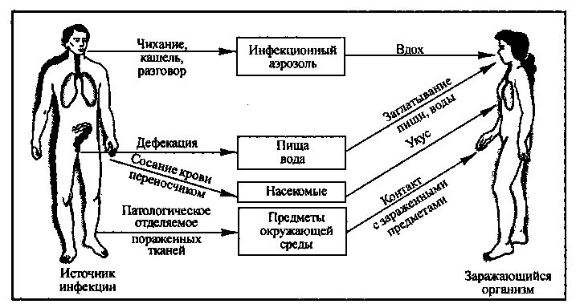

Источник возбудителя инфекции – организм (больной человек, животное, растение), в котором возбудитель не только сохраняется, размножается, но и выделяется во внешнюю среду или непосредственно передается другому восприимчивому организму. Однако иметь болезнетворные микробы и выделять их могут не только больные, но и не проявляющие признаков болезни, так называемые бактерионосители (вирусоносители) представляющие большую опасность для окружающих, так как выявить их значительно труднее, чем больных.
В настоящее время известны шесть путей передачи инфекции: фекально-оральный (пищевой, алиментарный); воздушно-капельный; воздушно-пылевой; водный; контактно-бытовой; а также переносчиками зоонозных инфекций.

ПУТИ И МЕХАНИЗМЫ ПЕРЕДАЧИ ИНФЕКЦИЙ

1). Пищевой (алиментарный). Передача инфекции происходит с любыми инфицированными продуктами - плохо промытыми овощами; мясом, молоком, молочными продуктами и пр. С продуктами, запачканными фекалиями, мочой, загрязненными патогенными микробами, а также с любой готовой пищей, загрязненной в процессе приготовления или хранения, или приготовленной с нарушениями технологического цикла, могут передаваться кишечные инфекции, «болезни грязных рук» - брюшной тиф, холера, дизентерия и др., сальмонеллёз, бруцеллёз, болезнь Боткина, сибирская язва. Особое место занимает ботулизм.
2). Водный. При нарушении санитарно-гигиенических правил и норм водоснабжения, питье зараженной сырой воды, мойке посуды, овощей, других продуктов водой, зараженной фекалиями, канализационными сточными водами, навозом и пр., а также при купании - возможны заболевания холерой, брюшным тифом, дизентерией, паратифами, бруцеллёзом, туляремией. Большое число заболеваний кишечными инфекциями также происходит вследствие недостатков системы водоснабжения, заражений питьевых источников.
3). Воздушно-капельный. Во время кашля, чихания инфицированные скопления слизи вылетают из носоглотки с большой скоростью, веерообразно рассеиваясь на большом расстоянии, - по меньшей мере, до шести метров.
При кашле, чихании, разговоре, выдыхании на собеседника, возможны заражения гриппом, острыми респираторными заболеваниями, туберкулёзом легких, а также менингитом, корью, дифтерией, коклюшем, скарлатиной, краснухой, паротитом, оспой, орнитозом.
4). Воздушно-пылевой. При высыхании мокроты, фекалий и др. микроорганизмы оседают на мельчайших частицах пыли, которые потом поднимаются воздушными потоками и определенное время «плавают» в воздухе.
Особенно опасны микробы, способные образовывать споры; возможность восстановления жизнедеятельности их сохраняется месяцы и годы.
При вдыхании зараженных пылевых частиц могут возникнуть заболевания оспой, туберкулезом легких, пневмониями, столбняком; через мех - сибирской язвой, кишечной инфекцией. Возможно также заражение микроскопическими клещами, живущими на частицах пыли.
5). Контактно-бытовой. При соприкосновении с больным или с его выделениями, или предметами, которыми он пользовался - посудой, бельём, игрушками, книгами (реже), возможны заражения гриппом, скарлатиной, дизентерией, брюшным тифом и др., при контактах с меховыми изделиями - сибирской язвой.
6). Через передатчиков распространяются: через вшей - сыпной тиф, возвратный тиф вшивый; через клещей - энцефалит, тиф возвратный клещевой; через блох, грызунов (суслики, мыши, крысы, тарбаганы) - чума; мухи распространяют - желудочно-кишечные заболевания; тараканы - брюшной тиф и др.; комары - в основном малярию.
Взаимоотношения между больными, распространителями инфекции и здоровыми строятся по двум основным цепочкам:
- больной — возбудитель — здоровый — больной;
- бактерионоситель (бактериовыделитель) — возбудитель — здоровый — больной.
Бактерионосительство может отмечаться после клинического выздоровления в течение длительного времени (при брюшном тифе, дизентерии, скарлатине, дифтерии, менингите, полиомиелите), иногда даже нескольких лет. Нередко оно отмечается у больных стёртыми, плохо диагностируемыми формами, а также у лиц, считающихся практически здоровыми.
Особенно опасно, если бактерионоситель по профилю своей профессии продолжает широко контактировать с другими людьми (например, педагог), или работать на предприятиях общественного питания, торговли, являясь распространителем дизентерии, брюшного тифа и др.

ПРИНЦИПЫ, МЕТОДЫ ЗАЩИТЫ И БОРЬБЫ
С ОСТРЫМИ ИНФЕКЦИОННЫМИ БОЛЕЗНЯМИ

Все факторы, определяющие развитие острых инфекционных заболеваний, губительных эпидемий, пандемий, следует рассматривать как единый комплекс направлений сложнейших мероприятий по борьбе с инфекциями.
Основными предпосылками успешности работ служат жёсткость и жестокость, бескомпромиссность проведения противоэпидемических мероприятий, понимание каждым человеком и всем обществом безальтернативности, необходимости их, обеспечение высокой исполнительской дисциплины.
Борьба с эпидемиями основана на трех основных позициях:
1. Ликвидация или обезвреживание источников инфекции.
2. Устранение механизмов передачи инфекции.
3. Создание невосприимчивости к инфекции населения очага поражения или региона, государства в целом.
К числу противоэпидемических мероприятий относятся:
- Полное истребление или уменьшение числа животных, являющихся резервуаром, источником инфекции (например, грызунов - крыс, сусликов и др.); это особенно важно в отношении чумы.
- Изоляция, лечение ценных животных (племенного рогатого скота при бруцеллёзе).
- Уничтожение насекомых - передатчиков инфекций - вшей, клещей, комаров, мух, тараканов и др., или снижение (исключение) возможных контактов с ними.
При этом не следует забывать, что ведущей причиной появления и «процветания» передатчиков инфекции служат грязь, антисанитария, пренебрежение правилами личной и общественной гигиены, а также общая недисциплинированность, неисполнительность, безалаберность.
- Знание опасности и разумное поведение во всех опасных местах, - в том числе в лесу, в парках, во всех сырых, заболоченных, затенённых местностях (предупреждение заболеваний клещевым энцефалитом и др.).
- Изоляция, лечение больных людей - при всех инфекционных заболеваниях.
Проведение полного комплекса противоэпидемических, лечебных мероприятий при особо опасных инфекциях (оспа, чума и др.)
- Дезинфекция - уничтожение возбудителей болезни в окружающей среде; обеззараживание воды, гигиена водоснабжения, канализации.
- Обеспечение должного уровня санитарной, гигиенической культуры.
- Создание специфического иммунитета у населения.
Каждому следует активно повышать свою санитарно-гигиеническую и общую культуру - бытовую и в плане приведенных выше основополагающих факторов.
Нужно воспитывать общество и воздействовать при необходимости иными средствами и путями в направлении санитарно-гигиенических мероприятий.
Последние во всех случаях включают соблюдение достаточно простых правил личной и общественной гигиены - в том числе:
- тщательная, с мылом мойка рук в проточной воде после поездок на общественном транспорте (особенно опасны поручни эскалаторов в метрополитене, в троллейбусах, автобусах), после посещения туалета, перед едой, перед сном;
- ежедневный душ, еженедельная помывка в банях со сменой нательного, постельного белья;
- тщательная мойка продуктов, соблюдение правил технической и термической обработки, изготовления пищи.
Особенно важно соблюдать отмеченные правила во время массовых или спорадических заболеваний «болезнями грязных рук» (дизентерией, брюшным тифом, холерой и др.), при распространённой вшивости, заболеваниях сыпным, возвратным тифом и др. К этим правилам следует приучать всех людей, но в первую очередь учащихся общеобразовательных учреждений - школ, лицеев, колледжей, а также техникумов, студентов ВУЗов, работников предприятий общественного питания, продавцов и др.

Эпизоотии (панзоотии) – инфекционные заболевания с/х животных: ящур (наибольший экономический ущерб на территории Ростовской области), сибирская язва, бруцеллёз, сап, туляремия, столбняк, бешенство, оспа коров, туберкулёз крупного рогатого скота, псевдочума птиц, птичий и свиной грипп и др.

Эпифитотии (панфитотии) - инфекционные заболевания с/х растений: стеблевая ржавчина пшеницы и ржи; желтая ржавчина пшеницы, ячменя и ржи; фитофтороз картофеля (гниение клубней в земле).
При возникновении массовых инфекционных заболеваний всегда существует эпидемический очаг, т.е. место пребывания источника возбудителя инфекции, помещение и территория с находящимися там людьми (животными, растениями), у которых обнаружена данная инфекция.
В эпидемическом (эпизоотическом, эпифитотическом) очаге осуществляют комплекс мероприятий, направленных на локализацию и ликвидацию данной болезни (ежедневный осмотр, постановка диагноза, карантин, обсервация, вакцинация, лечение, дезинфекция и т.д.). Профилактика проводится по трём основным направлениям: мероприятия по устранению источника инфекции; меры по выключению (разрыву) путей передачи возбудителя инфекции; меры по повышению невосприимчивости людей и животных (проведение иммунизации).
Противоэпидемические (противоэпизоотические) и санитарно-гигиенические мероприятия в очаге бактериального заражения включают:
• раннее выявление больных и подозрительных по заболеванию путем обходов дворов (квартир); усиленное медицинское и ветеринарное наблюдение за зараженными, их изоляцию, госпитализацию и лечение;
• санитарную обработку людей (животных);
• дезинфекцию одежды, обуви, предметов ухода и т.д.;
• дезинфекцию территории, сооружений, транспорта, жилых и общественных помещений и т.д.;
• установление противоэпидемического режима работы лечебно-профилактических и других медицинских учреждений;
• обеззараживание пищевых отходов, сточных вод и продуктов жизнедеятельности больных и здоровых индивидуумов;
• санитарный надзор за соответствующим режимом работы предприятий жизнеобеспечения, промышленности и транспорта;
• строгое соблюдение санитарно-гигиенических норм и правил, в том числе тщательное мытье рук с мылом и дезинфицирующими средствами, употребление только кипяченой воды, прием пищи в определенных местах, использование защитной одежды (средств индивидуальной защиты);
• проведение санитарно-просветительской работы.
Организация и проведение режимных карантинных мероприятий. Вид возбудителя определяет общую систему режимных мероприятий - карантинных или обсервационных - и порядок их отмены.
Обсервация - осуществление усиленного медицинского (ветеринарного) наблюдения, частичных изоляционно-ограничительных мер, лечебно-профилактических и противоэпидемических мероприятий, направленных на ликвидацию очага инфекции.
Срок карантина и обсервации зависит от длительности инкубационного периода заболевания и исчисляется с момента изоляции (госпитализации) последнего больного и завершения дезинфекционной обработки очага.
Карантин - осуществление комплекса режимных, административно-хозяйственных, противоэпидемических, противоэпизоотических, санитарно-гигиенических, лечебно-профилактических мероприятий, направленных на изоляцию и ликвидацию очага инфекции (рис. 8).
Карантинный режим вводят в случае возникновения заболеваний чумой, холерой, натуральной оспой и при других высококонтагиозных инфекциях. Карантин на первом этапе развития эпидемического процесса вводится и при массовых заболеваниях туляремией, бруцеллёзом, сапом, мелиоидозом, пситтакозом, сыпным и возвратным тифами. Главной задачей карантина является недопущений распространения инфекции как внутри очага, так и за его пределами.
Особую эпидемическую опасность, как разносчики инфекции, представляют командированные лица, приезжие, отдыхающие, туристы, транзитные пассажиры. Поэтому территория, на которой введен карантин, должна быть изолирована.
Изоляцию карантинизированного очага организует местная администрация выставлением постов охраны на всех дорогах и путях возможного движения, по границе города, населенного пункта или другой административной территории, совпадающей с границей очага зараженной карантинной зоны. Одновременно между постами организуется круглосуточное патрулирование, а на второстепенных просёлочных дорогах (тропах) устанавливают ограничительные знаки, запрещающие проход и проезд.
Сразу же после введения карантина осуществляются сбор и обсервация лиц, нуждающихся в организованном выезде из очага. Обсерваторы развертываются в заранее намеченных общественных зданиях. Кроме того, обсервации по месту жительства или в пути следования подлежат пассажиры, выехавшие из очага до введения карантина. На смежных с очагом или зоной карантина административных территориях вводится режим обсервации с целью предупреждения завоза и распространения инфекции путем активного выявления и изоляции лиц, прибывших из зоны карантина в результате нарушения карантинного режима.
Одновременно в очагах начинают действовать единые правила поведения населения и работы транспорта. Для магазинов и предприятий общественного питания устанавливается специальный режим работы в зависимости от складывающейся эпидемической обстановки. Организуется охрана инфекционных больниц и обсерваторов, при необходимости ограничивается общение в очаге между отдельными группами населения, временно запрещается проведение массовых мероприятий.
Выезд из очага разрешается организованно всем гражданам, которые имеют на руках документы, подтверждающие прохождение обсервации. Сведения о лицах, нуждающихся в выезде из очага, руководители предприятий, организаций и учреждений представляют административным органам, ответственным за режим. Снабжение населения, лечебных учреждений, объектов экономики продовольственными, промышленными товарами, топливно-смазочными и другими материалами осуществляется через перегрузочные площадки и передаточные пункты.
Не менее важным режимным вопросом является установление единого порядка движения наземного и водного транспорта, следующего транзитом через зону карантина. Чтобы не допустить инфицирования людей, передвигающихся этим транспортом, и вывоза инфекции за пределы карантинной зоны, он проходит через очаг инфекции, как правило, без остановок.
Ответственность за проведение режимных мероприятий в зоне карантина или очаге несет комендантская служба.
При возникновении очага инфекционного заболевания, не относящегося к группе особо опасных или высококонтагиозных инфекционных болезней, применяют обсервацию.
Заключительная часть – 5 мин.
Руководитель занятия подводит итог по изучаемой теме,
отмечает положительные и отрицательные стороны в действиях слушателей, отвечает на их вопросы.

Помощник ректора – начальник штаба ГО А.М.Товстохатько.

